暨南大学本科实验报告专用纸
课程名称 计算机网络实验 成绩评定
实验项目名称 OSPF路由协议配置 指导教师 潘冰
实验项目编号 09 实验项目类型 实验地点 B401
学生姓名 韦雨欣 学号 2019053297
学院 智能科学与工程 系 专业 信息安全
实验时间 2021 年 11 月 29 日 上 午～ 12 月 6 日 上 午

- 实验目的
（1）加深对OSPF路由协议工作原理的理解，掌握在路由器（或三层交换机）上配置OSPF的过程；
- 实验内容
（1）多区域的划分；
（2）配置路由器的OSPF协议；
（3）观察路由表信息，测试网络的连通性；
- 实验过程
第一步 登录到路由器
（提示：以下各步中涉及到的Serial口是以路由器r1和r2的连接为例。不同小组使用路由器有所不同，如果是路由器r3和r4的连接，请仔细参考路由器的连接图，并对实验步骤中的相关接口进行修改。）
第二步：在路由器RouterA上配置路由器接口的IP地址
RouterA(config)#interface GigabitEthernet 0/1 ！进入接口的配置模式
RouterA(config)# ip address 172.16.1.1 255.255.255.0 !配置接口的IP地址。
RouterA(config)# no shutdown ！开启路由器的接口
第三步：在路由器RouterA上配置路由器串行口IP地址和时钟频率。
RouterA(config)#interface serial 2/0 ！进入串行口s2/0的配置模式。
RouterA(config-if)#ip address 192.168.1.1 255.255.255.0 !配置接口S2/0的IP地址。
RouterA(config-if)#clock rate 64000 ！配置RouterA的时钟频率
RouterA(config-if)#no shutdown !开启s2/0端口
RouterA(config-if)#exit
第四步：显示路由器RouterA的接口配置信息
RouterA#show ip interface brief
RouterA#show interface serial 2/0

第五步：在路由器RouterA上配置OSPF动态路由
RouterA(config)# router ospf ！创建OSPF路由进程
RouterA(config-router)#network 192.168.1.0 0.0.0.255 area 0！配置主干区域0
RouterA(config-router)#network 172.16.1.0 0.0.0.255 area 1！配置分支区域1
RouterA(config-router)#end ！返回特权模式
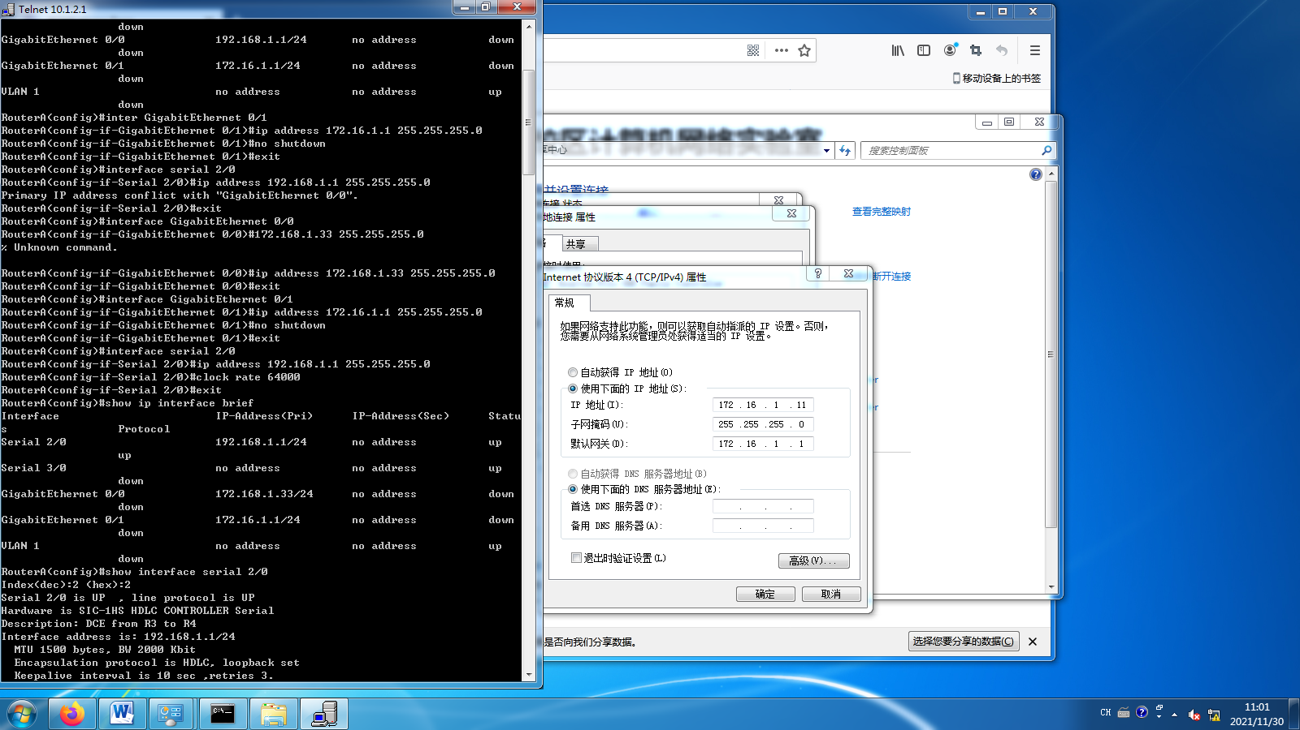
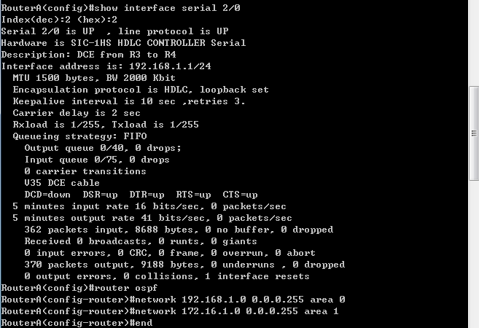
第六步：在路由器RouterB上配置接口IP地址。
返回到RCMS界面，选择另一个路由器，如r2。操作同第一步,注意交换机改名为RouterB。
RouterB(config)#interface GigabitEthernet 0/1 ！进入接口F1/0的配置模式
RouterB(config-if)# ip address 172.16.3.2 255.255.255.0 !配置接口F1/0的IP地址。
RouterB(config-if)# no shutdown ！开启路由器的接口f1/0
第七步：在路由器RouterB上配置串口上的IP地址。
RouterB(config)#interface serial 2/0 ！进入串行口的配置模式。
RouterB(config-if)# IP ADDRESS 192.168.1.2 255.255.255.0 ！为串口配置IP地址
RouterB(config-if)# no shutdown ！开启路由器的
RouterB(config-if)#exit ！返回全局模式
第八步：在路由器RouterB上配置OSPF协议
RouterB(config)#router ospf !启用ospf进程
RouterB(config-router)#network 192.168.1.0 0.0.0.255 area 0 ！配置主干区域0
RouterB(config-router)#network 172.16.3.0 0.0.0.255 area 2 ！配置分支区域2
RouterB(config-router)#end ！返回特权模式
第九步：验证RouterB上的路由（以RouterB为例）
RouterB#show running-config ！显示路由器RouterB的全部配置
RouterB#show ip route
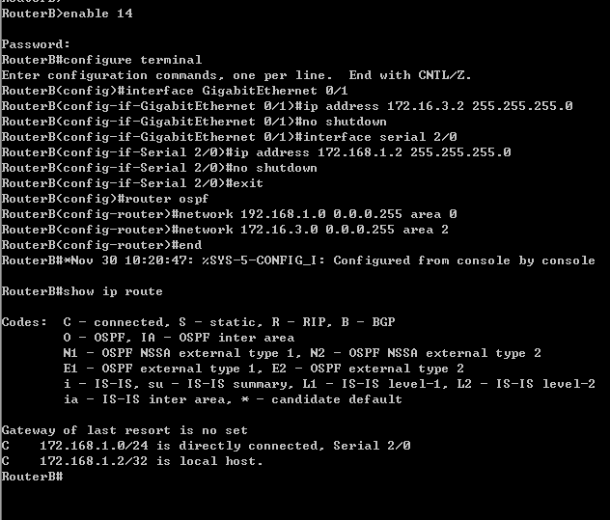
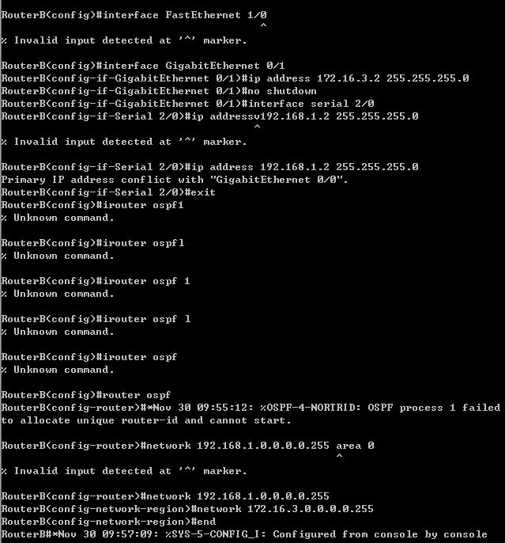
第十步:测试主机之间的连通性，检测路由表的正确性。
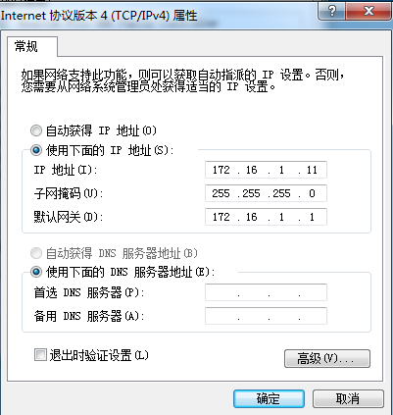
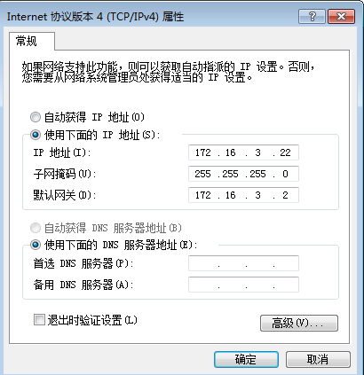
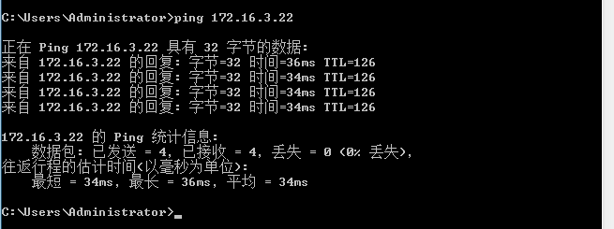
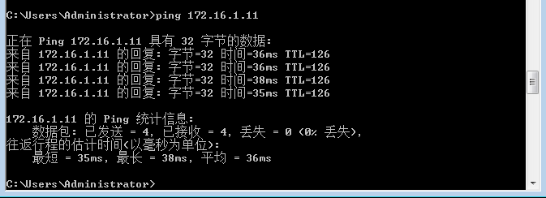
四、实验结果
测试ping 172.16.3.22与ping 172.16.1.11成功ping通，PC1与PC2之间成功联通。
- 实验总结
本次实验加深了对OSPF路由协议工作原理的理解，了解了在路由器（或三层交换机）上配置OSPF的过程并成功测试了主机之间的连通性，实验过程中几次按照步骤进行实验，连线也检查了好几遍，但是结果总是失败，最后发现为把Router B Serial 2/0的配置接口的IP地址192.168.1.2写成了172.168.1.2才导致了失败，修改过后就成功ping通了，这教会了我们要仔细输入代码，收获颇丰。

